Palacio Quintanar accoglie la mostra “Pasolini. Ipotesi di raffigurazione”, un progetto espositivo dell’Istituto Italiano di Cultura di Madrid, a cura di Marco Delogu, Andrea Cortellessa e Silvia De Laude
- Dopo Madrid, il Palacio Quintanar di Segovia è la sede dell’esposizione di fotografia “Pasolini. Ipotesi di raffigurazione”, un progetto presentato dall’Istituto Italiano di Cultura di Madrid.
- La mostra è stata inagurata il 16 dicembre presso il Palacio Quintanar e sarà aperta al pubblico fino al 5 marzo 2023.

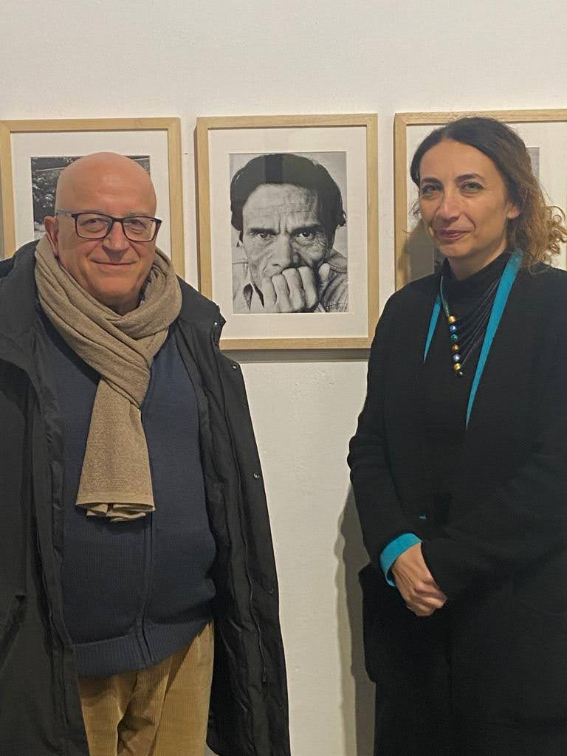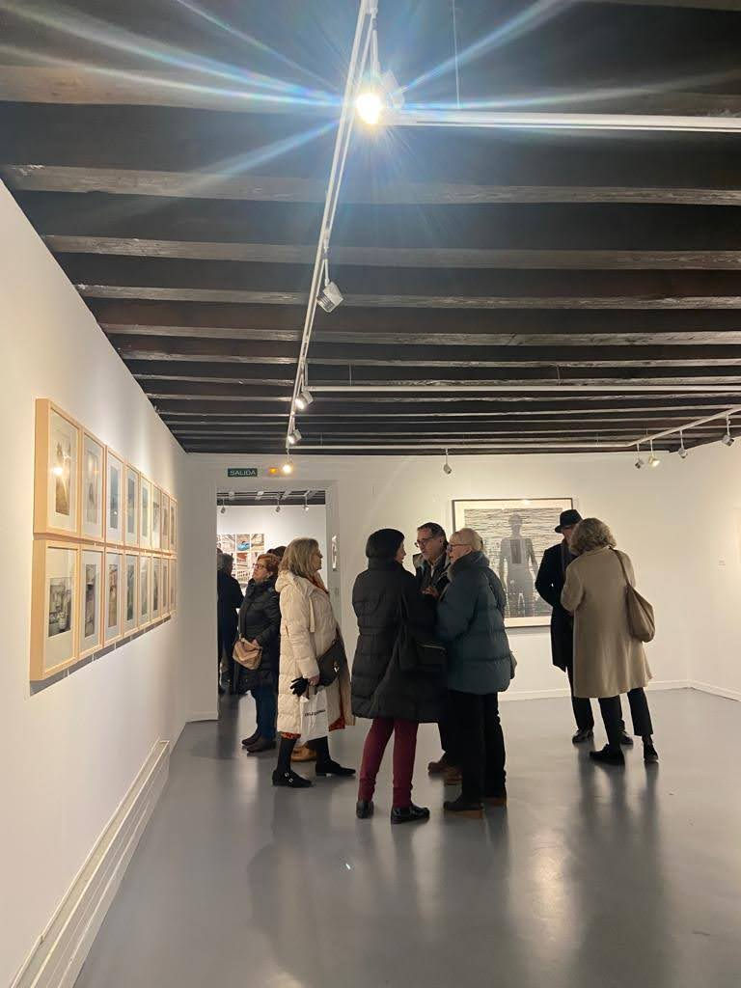

Nell’ambito delle celebrazioni del centenario della nascita di Pier Paolo Pasolini, venerdì 16 dicembre l’Istituto Italiano di Cultura di Madrid e il Palacio Quintanar hanno inaugurato il progetto Pasolini. Ipotesi di raffigurazione, una mostra italo-spagnola, in cui artisti dei due Paesi dialogano idealmente intorno alla figura tanto profonda quanto enigmatica di Pier Paolo Pasolini. Promossa dal Ministero degli Affari Esteri e della Cooperazione Internazionale, sotto l’egida dell’Ambasciata d’Italia in Spagna, la mostra è a cura di Marco Delogu, Andrea Cortellessa e Silvia De Laude.

Nel corso degli anni l’IIC Madrid ha dedicato moltissime iniziative alla figura del grande intellettuale; con questa mostra si riflette sul Pasolini presente, per trovare insieme una risposta alla domanda su quanto, le parole, l’opera, l’immaginario di Pasolini – a 100 anni dalla nascita e 47 dalla sua morte – sia ancora oggi capace di impressionare e ispirare intellettuali, artisti, gente comune.
Con questa chiave intepretativa, Marco Delogu, affiancato da Andrea Cortellessa e Silvia De Laude, ha elaborato un percorso costruito intorno a cinque tematiche pasoliniane – sopralluoghi, autoritratti, fascismo eterno, terre di mezzo, periferie – in cui le orme del grande intellettuale vengono avvistate e decifrate attraverso le “lenti” di nove straordinari artisti contemporanei: Jordi Barreras, Elisabetta Benassi, Jacopo Benassi, Marco Delogu, Jorge Fuembuena, Alberto García-Alix, Pino Musi, Sabrina Ragucci e Giovanna Silva.
Sono diverse le tecniche, diverse le sensilibità ma tutti sembrano convergere sul significato quasi ancestrale e mistico dei luoghi: luoghi fisici, come le periferie romane, luoghi sospesi come le terre di mezzo, ma soprattutto luoghi dell’anima, in cui la metamorfosi dei paesaggi in volti si porta a pieno compimento.
Marco Delogu ha inoltre deciso di affiancare a questo percorso immagini dal prezioso archivio Giuseppe Garrera e Plinio De Martiis per scoprire Pasolini nel suo quotidiano, nella sua dimensione terrena e carnale, immerso in un’Italia diversa da oggi ma attraversata dalle stesse ferite, contraddizioni e speranze.
Spesso si parla del Pasolini profeta “ma a noi piace più pensare al Pasolini Poeta, che con le sue parole, fatte di lettere, di immagini, di fotogrammi, ha colto, tracciandole e commentandole, le linee di un cammino impervio ma maledettamente attraente e misterioso: quello dell’umanità”, dichiara Marialuisa Pappalardo, direttrice dell’Istituto Italiano di Cultura di Madrid.
Immagini https://photos.app.goo.gl/hz5eGuvwUNAjLdiX8
INFORMAZIONI UTILI
Palacio Quintanar
Calle San Agustín, s/n – 40001 Segovia
16 DICEMBRE 2022 – 5 MARZO 2023
Mercoledì – sabato dalle 11:00 alle 14:00 e dalle 17:00 alle 21:00
Domenica 12:00 a 15:00
Lunedì e martedì: chiuso
Ingresso libero
Maggiori informazioni: www.palacioquintanar.com

